1.

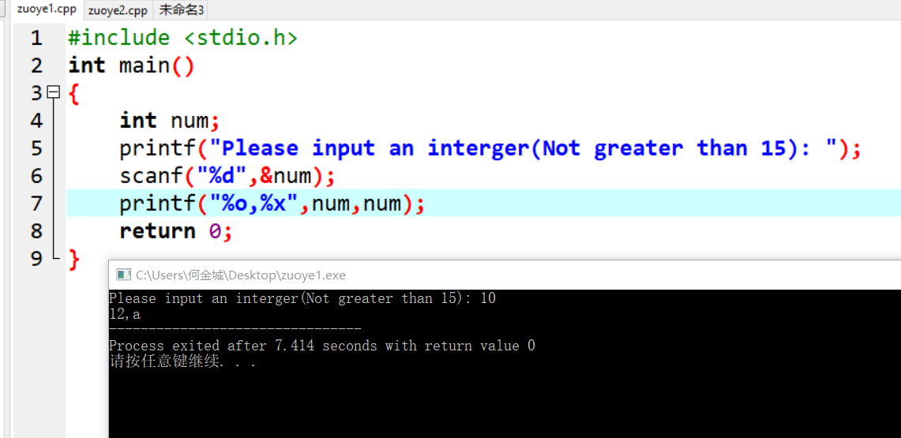

2.

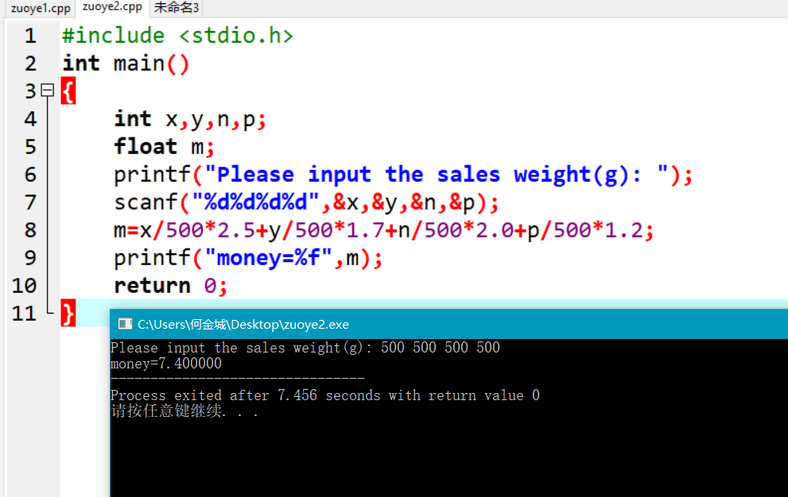

（1）不一样，1/2得到的是整数，1/2.0得到的是小数。

（2）不一样。不可以，会报错。

（3）不相同。

（4）相同。

（5）先分别将16和4赋值给x和y，再x和y相乘，将结果赋值给z。

（6）b=a++表示先将a的值赋给b再加1，b=++a表示a先加1再赋值给b。

（7）因为没有运算等式。 吧。。。

（8）将a的负值赋值给b。

（9）14,14

1. 浮点型。
2. 相加。